3. 오늘 뭐입지?

동일한 이름의 앱 <오늘모입지?>

날씨에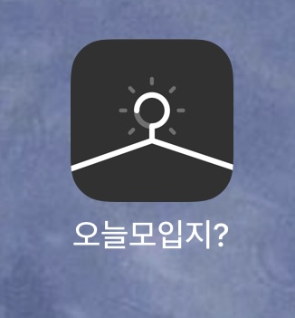 따라, 온도에 따라 무엇을 입을지 추천해주는 앱.

우리가 생각한 아이디어와 유사한 부분이 가장 많음

하지만 2D로 추천해주어 현실성이 떨어짐. -> 우리는 이 부분을 보완

추가적으로 다양한 지역의 날씨를 알려줌 -> 이 부분은 참고하여 추가

추가사항2 위성 영상서비스를 제공 -> 이 서비스의 필요성을 모르겠음.

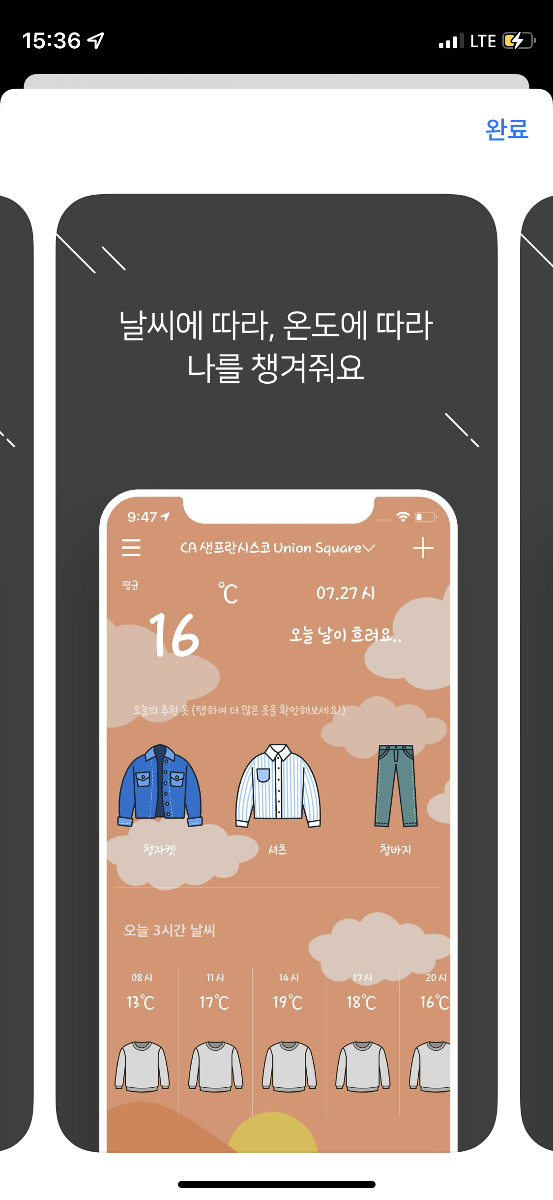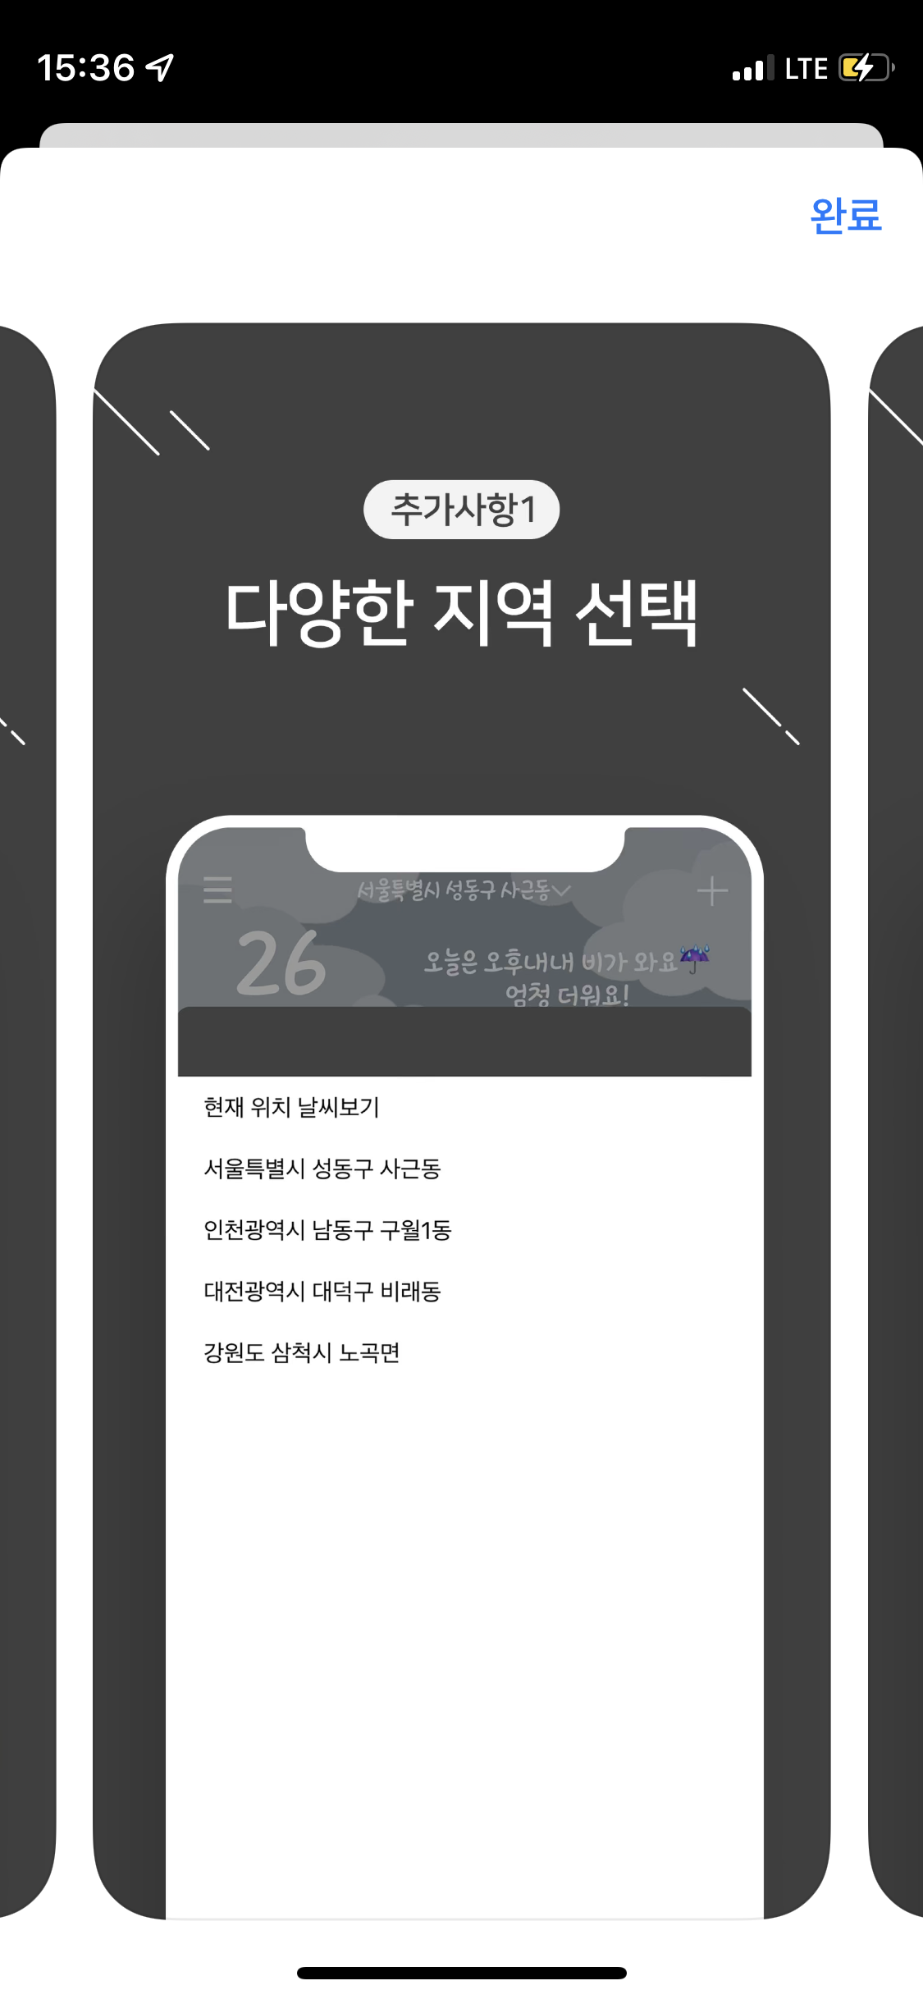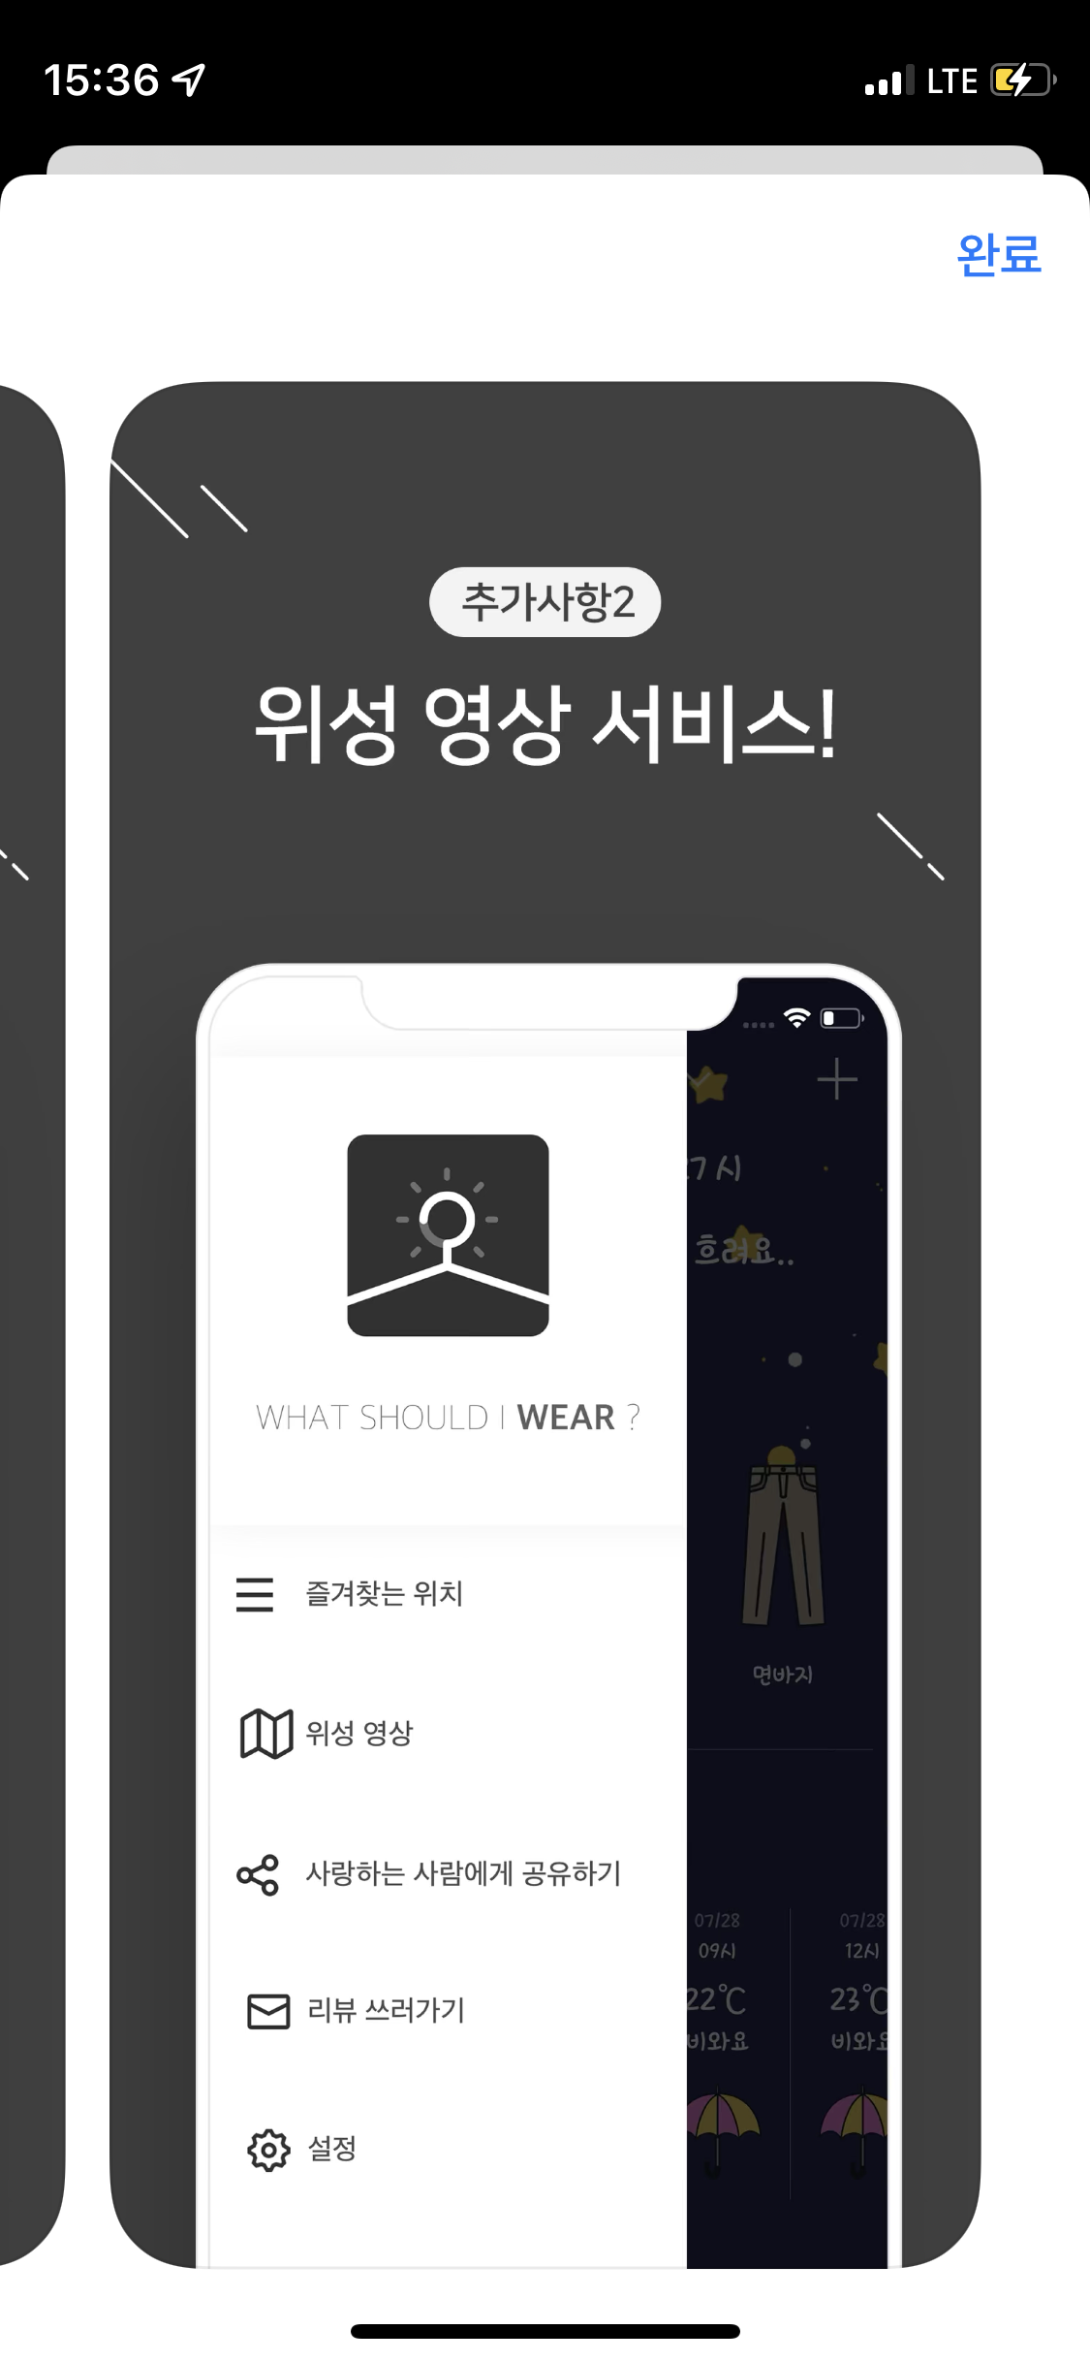

문제점. 꽤 오래전부터 업데이트를 하지 않은게 보임. 버전이 낮아 앱 실행이 되지 않음.

Weather Fit

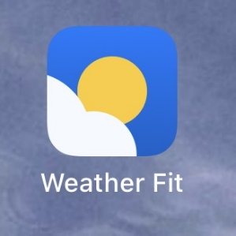2D이미지로 현실감이 떨어짐

날씨 정보는 잘 제공해주지만 날씨에 따른 패션추천 정보는.. 그닥..

맨 오른 쪽 시간대별 일기 예보 제공 서비스는 유용. -> 이 부분을 참고하면 좋을 듯

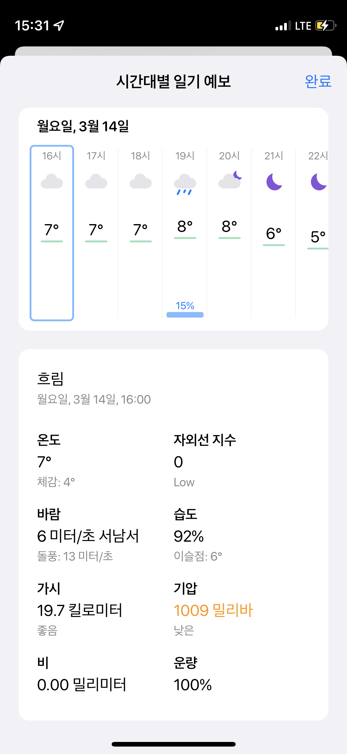

코디북

월별 주간 인기 코디를 “위클리 베스트 100 – O월 O째주” 라는 제목으로 업데이트

구체적인 날씨별 추천은 아님

계절에 대한 패션 추천은 가능하지만 구체적인 날씨에 대한 추천은 아님

하지만 보다 다양하고 많은 코디 데이터들이 있음.

아이템 별 구매창도 연결되어 구매도 가능.

